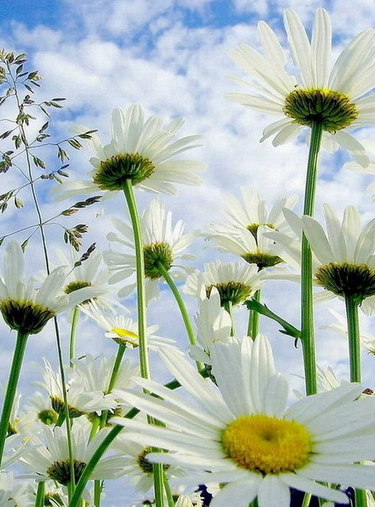
Ежемесячная газета Муниципального общеобразовательного учреждения
«Средняя общеобразовательная школа №18 имени А. М. Горького»
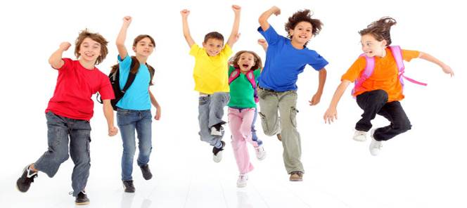
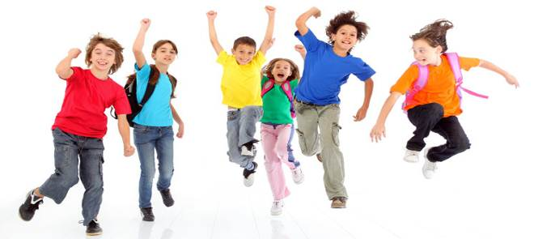

"Свой голос"

Семья – корабль надежды, веры и любви!
Семья – это крошечный мир, где маленькому человеку прививаются первые, самые важные чувства: любовь к родине, нравственные устои, традиции семьи и народа, заботу о близких, поддержку и взаимопонимание. От семейного воспитания во многом зависит, каким вырастет ребенок, что ждет его в будущем. В нашей школе много семей, традиции семейного воспитания которых объединяют несколько поколений, ведь само слово «СЕМЬЯ» издавна объединяет семь «Я».
Сегодня в нашем номере вы найдете много интересных семейных историй, написанных как родителями, так и их детьми, и даже целым классным коллективом.

Что такое семейное счастье?
Каждая счастливая семья счастлива по-своему. Что же такое семейное счастье и как его достичь? Может быть, вообще ответа на этот вопрос нельзя дать – по крайней мере, уж однозначного и полного - точно. Первый секрет семейного счастья в том, что он для каждой семьи свой. Счастлива каждая семья бывает по-своему. И согласитесь, сложно говорить о счастье, о том, чего мы не знаем. Но мы постараемся открыть эту тайну.
Начнём с первого «Я» - с главы семейства – Александра Афанасьевича, который будучи дедушкой, активно занимается с внуками. Доверительные отношения с внучкой Ксенией позволяют решать многие вопросы, которые интересуют маленькую девочку: «Какой сюрприз сделать родителям? Чем помочь бабушке? Как правильно завязать брату Никите шнурки на ботинках?». А внука правильно учит держать стамеску, молоток, так, чтобы в семье рос настоящий мужчина. Дедушка всегда рядом. На дедушку полностью можно положиться в трудную минуту.
«Я» второе (а может быть, и не второе) – Юлия Агеевна, бабушка, которая полностью соответствует этому статусу. На вид скромная и неприметная женщина, с сильным характером. Люди, которые её знают, говорят: «Трудолюбивая, общительная и весёлая женщина, которая не опускает голову ни перед какими трудностями». Юлия Агеевна – настоящий патриот своей малой родины. Увлекаясь удмуртским фольклором, старается увлечь им и всё своё семейство. Нередко можно услышать, как, стряпая перепечи, хворост и пироги, Юлия Агеевна напевает удмуртские песни, а внуки в этот момент увлечённо слушают бабушку и помогают ей. Красота нашей природы не оставляет равнодушной эту женщину. Совместные прогулки на природу не только интересны, но и познавательны, а работа в огороде становится настоящим семейным праздником, когда каждый член семьи вносит свою лепту в общее дело. Бабушка в этом доме – зачинатель всех добрых дел.
«Я» третье – второй мужчина в доме – Дмитрий Юрьевич – настоящий мужчина. Всю трудную и тяжёлую работу берёт на себя. А когда приходит домой, позволяет домашним ухаживать за собой. В Дмитрии Юрьевиче сочетаются самые замечательные качества человека: старательный, ласковый, внимательный, строгий, заботливый, активный, часто становится участником детских развлечений, всегда придёт на помощь. Папа – хороший пример для маленького Никиты, папа - надежда и опора семьи.
«Я» четвёртоё – наверное, это особый член этой семьи, который хочет сделать всё и сразу, недаром порой можно услышать: «Летает как трудолюбивая пчёлка». Это Лариса Витальевна. Творчество этой женщины видно везде: и в школе, и в детском саду. Работы радуют глаз всех. А для детей - это яркий пример для подражания и проявления своего таланта. Лариса Витальевна не остаётся равнодушной к проблемам своих домашних, а также старается, поддержать всех, кто в этом нуждается. Жизненный опыт, полученный от своих родителей, полностью старается передать своим детям – Ксюше и Никите.

«Я» пятое – Ксюша – жизнерадостная и добрая девочка. Она как будто сеет добро и взамен ничего не берёт. Доверчивость, бескорыстность, жизнелюбие, притягивают людей к ней, а дружбой с ними она очень дорожит и боится сделать кому-нибудь больно. Но самое главное в Ксюше – любовь, которую она разделяет со своей семьёй. Ей важен каждый день и миг в семье. И это замечательно!
«Я» шестое – самый маленький член семьи - Никита. Маленький, да удаленький! Любознательный малыш впитывает всё, как губка (благо пример для того хороший). Взрослые - на кухне, и он там, взрослые в огороде, и снова Никита там. И непросто наблюдает, а старается быть активным участником семейных дел, да ещё и свои предложения высказывает. Хороший вырастет помощник своим родителям!
«Я» седьмое – палочка выручалочка – Наталья Витальевна - неофициальный член семьи (сестра Ларисы Витальевны). В жизни бывает так, что без её помощи и поддержки не обойтись (так приучили родители).
Все такие разные, но в чём-то похожие - это всё они Николаевы! Жизненный лозунг этой семьи: «Мы верим, что если каждый день мы будем вместе, то наших детей ждёт радостное и счастливое будущее» (2А класс).

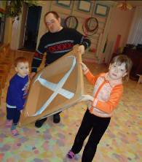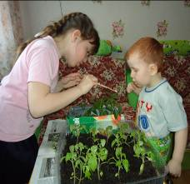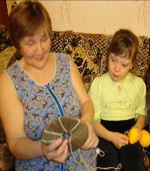
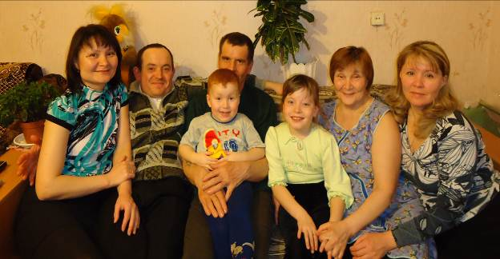

Мы не представляем себе жизнь без них...
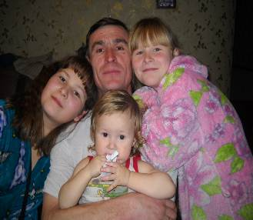 | Мы не представляем себе жизнь без них... Они нас радуют и расстраивают... Но именно наши девочки делают наш мир ярче, а наша жизнь приобретает смысл! Самые важные и счастливые моменты в нашей жизни связаны с нашими детьми! Сначала мы не спим ночами у их кроваток, вместе плачем, когда режутся зубки, идем в детский сад и помогаем пережить первые маленькие, но такие важные для них
трагедии, затем другое важное событие - 1 класс! И так повторяется с каждой дочкой, но каждый раз всё происходит по-разному. Каждая дочка - особенная!!!
Быть родителями - трудное дело, но и самое благодарное. Смотреть на растущего человечка и радоваться его успехам - это счастье, а радоваться за троих - это счастье втройне!!! Самое важное в воспитании - любить детей и отдавать им время и силы. Именно от нас зависит, вырастут ли наши дочки сильными, уверенными в себе, способными к общению, пониманию и состраданию. Нужно научить их принимать решения самостоятельно и быть сильными, не поддаваться давлению со стороны сверстников. Очень важно научить детей общаться с окружающими, уметь выслушивать других и считаться с чужим мнением, а для этого необходимо наше с девочками общение дома, чаще всего общается с девочками папа, они рассказывают ему свои проблемы и советуются, бывает, засиживаются далеко за полночь. С мамой здорово, а с папой...совсем по-другому. У него всегда самые лучшие идеи, самые интересные игры, и он ничего не боится. Игры с ним - одно большое приключение! Им нужна наша помощь, дочки должны постоянно чувствовать сильное плечо рядом, ощущать поддержку и понимание.
Очень хорошей традицией в нашей семье являются семейные праздники с концертами и конкурсами, в которых участвует вся семья. У каждого из нас есть свой видеоролик с фотографиями и поздравлениями ко дню рождения, как весело мы их создаем, а как приятно потом дарить имениннику - эти события нас очень сплачивают, и очень приятно пересматривать их через года, повзрослевшим дочкам будет очень интересно смотреть на свое творчество. Самое важное, что мы пытаемся привить нашим девочкам то, что нужно научиться прощать и не нести с собой по жизни обиду, необходимо всегда иметь свое мнение, и неважно, что оно может отличаться от мнения большинства, им нужно понять, что совершать ошибки в жизни - это не страшно, только нужно учиться на них и делать выводы. А мама с папой всегда рядом - помогут и поддержат.
И самое главное - мечтать!!! Мечты материализуются. Чем большего хочется, тем лучше!
Представления о семейной жизни формируются в детстве, и очень хочется, чтоб наши дочки взяли во взрослую жизнь только позитивные детские воспоминания и сохранили семейную радость!!!
Семья Рубцовых (4 класс и 9 класс)

Законы семейного взаимопонимания.
У всего живого есть истоки. Зачатком любого общества является семья. Здоровая семья – здоровое общество. Успех семьи проявляется во взаимопонимании между супругами: «Жены повинуются мужьям» (исключительно все, кто в браке).
В нашей семье – это, прежде всего, уважение, любовь к родителям и исполнение заповедей. Их десять. Но весь закон строится на двух основных: «Возлюби Господа Бога твоего всем сердцем твоим, и всей душою твоею, и всем разумением твоим!» и «Возлюби ближнего твоего как самого себя». «Почитай отца твоего и мать» - это первая заповедь с обетованием: «Да будет тебе благо, и будешь долголетен на земле». Это значит, что будешь жить в достатке и проживешь долгую жизнь.
Мы, как родители, имеем власть влиять на жизнь наших детей, мы обязаны молиться за них и правильно воспитывать, приучая их к строгой дисциплине.
В океане жизни на формирование семьи большую роль играет родительский пример – в общении, ведении хозяйства, в работе, досуге – во всем. А значит, все начинается лично с каждого, то есть «с меня». И тогда груз ответственности ложится на каждого и не надо искать крайнего.
У членов семьи есть общие интересы, общие цели. Это помогает нам понимать друг друга и помогать друг другу.
В формировании взаимопонимания огромную роль играет доверие и прощение. Доверять, значит быть уверенным в ближнем, как в себе самом: тебя не подведут, не предадут, не обманут. Не надо вспоминать о совершенных ошибках. Порой сделать это бывает трудно. В нашей семье мы научились этому, и потому наши ссоры не длятся неделями: нам хватает нескольких минут, чтобы пойти на примирение. В Священном Писании написано: «Ибо если вы будете прощать людям согрешения их, то простит и вам Отец ваш небесный; а если не будете прощать людям согрешения их, то и Отец ваш не простит вам согрешений ваших».
Не судите никого. Даже, если человек неправ или вы имеете на кого-либо обиду.
Хочется закончить словами: «Что человек посеет, то он и пожнет». А потому пусть в наших семьях вырастут прекрасные плоды любви, радости, мира, долготерпения, благости, милосердия, кротости, воздержания.
Семья Игнатьевых (6Б класс)

Традиции моей семьи.
В семейном кругу мы с вами растём.
Основа основ - родительский дом,
В семейном кругу все корни твои,
И в жизнь ты входишь из семьи.
В семейном кругу мы жизнь создаём,
Основа основ - родительский дом…

Наша семья это - папа, мама, мой старший брат Ваня и я, а так же наши многочисленные родственники. А у нас очень много родственников: две бабушки, даже есть прабабушка, тёти, дяди, двоюродные сёстры и братья.
Самая, наверное, наша главная традиция - мы любим собираться все вместе. Все праздники отмечаем большой, дружной семьёй. На Дне рождения мы устраиваем всякие конкурсы и весёлые розыгрыши.
В нашей семье ещё одна традиция - мама нас приучает стараться ,по возможности, делать подарки своим родным по праздникам. Я люблю своими руками делать подарки маме, папе, бабушке. Мне нравится дарить что-нибудь, я люблю смотреть, как радуются мама и папа.
Ещё у нас есть одно общее дело, связывающее нас четверых, - это наши прогулки. В любое время года по вечерам мы идём гулять, но ни куда-нибудь, а по своему маршруту: от дома вдоль пруда до усадьбы Чайковского.
У нас дома живут кошка Глаша и её котёнок Тимошка, а ещё у нас есть собака по прозвищу Мася, но все мы её ласково называем Масяня. Вместе с братом мы ухаживаем за ними,
следим, чтобы у них всегда была вода в миске и корм. А Масю мы даже берём с собой на прогулку. Особенно было весело этой зимой, когда мы запрягли Масю в санки, и она нас каждого катала. Только очень жаль, веселье прервалось из-за разрыва поводка!
Ещё одна традиция - навещать бабушку, к которой приходится добираться на поезде, потому что она живёт в Краснодарском крае. У бабушки я люблю кататься на велосипеде, ездить на море и устраивать там пикник.
Самая любимая традиция - быть всем вместе!
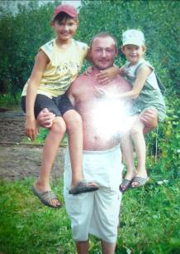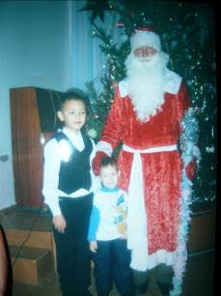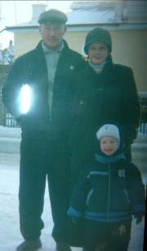
Данил Фертиков (1 Б класс)
Хобби нашей семьи – путешествия.
У каждой семьи есть своё хобби. Оно сближает детей со своими родителями и семья становится более дружной. Хобби нашей семьи – это путешествия.
Каждое лето мы всей семьёй и с друзьями ездим на Черное Море в посёлок Солоники. Черноморское побережье изумительно красиво, ведь не просто же так многие известные поэты и художники воспевали его в своих произведениях. Там совершенно другой климат: морской свежий воздух, красивые пышные деревья, пушистые пальмы и высокие роскошные розы… А каким разнообразным бывает море! То оно ласковое, приветливое, окутывает своим теплом и влагой с ног до головы, то бурное, бушующее, мощное, пугающее своей силой. Мы купаемся в лучах солнца, познаем сочинскую культуру, гуляем по набережной, любуемся разнообразием ландшафтов — горы, луга, поля с виноградниками, морские пейзажи, равнины и холмы.
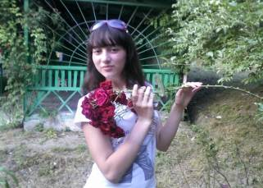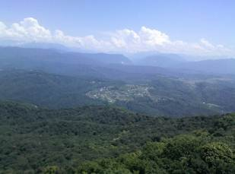
Также мы были на Украине и в Египте. Крым запомнился нам цветущими кустами, солнечной погодой и разнообразием медуз. А в Египте (город Хургада) мы были зимой. Несмотря на это, там было очень тепло. В Хургаде очень добрые приветливые люди, которые каждый день интересовались нашими делами и в любых ситуациях предлагали нам свою помощь. В Египте мне очень понравились высокие пирамиды, грандиозные храмы, музеи, сфинксы, гробницы фараонов, в которых стоит страшная духота и там нельзя находиться больше 5 минут. А неповторимый запах египетских масел навсегда останется в нашей памяти.
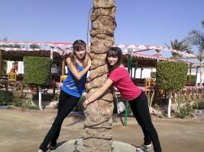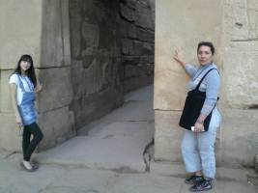
Семья Марковых (10 класс)

Традиция.
Каждое лето мы ездим отдыхать на берег реки Кама. Мне очень нравятся эти места: там зеленые леса, много воды, чистый песок, теплое солнце, по вечерам красивый закат, а на другом берегу - огни города Чайковский. По приезду первым делом я бегу к реке и набираю в ладони воду, расплескивая ее над собой, словно дождь. Помогаю дедушке качать насосом резиновую лодку, с папой находим в лесу поваленные деревья и распиливаем их на дрова для костра. Маме и бабушке помогаю готовить обед, хожу на родник за водой. К вечеру устанавливаем палатки, пьем горячий чай, подогретый в котелке на костре, смотрим на закат и идущие по воде баржи и теплоходы. Так как мы ездим на это место каждое лето на три дня, это стало традицией нашей семьи. На следующий день, на берегу реки строим замки из песка и украшаем их колосками камыша, камнями и ракушками, плаваем на лодке, купаемся, я уже научился плавать и нырять. Мы с дедушкой очень любим рыбачить и ни- когда не забываем брать с собой удочки. Рыбачим с лодки и берега, я даже иногда ловлю рыбы больше, чем дедушка, и он меня за это хвалит, говорит, что я настоящий рыбак. Улов мы передаем маме и бабушке, они запекают эту рыбу на костре, получается очень вкусно. А еще играем в футбол, волейбол, купаемся, загораем. Много интересного я узнал и многому научился: как правильно разжечь костер, чтобы не случился пожар, что нельзя рубить живые деревья, потому что кругом много поваленных деревьев, и когда мы их убираем, этим мы очищаем лес, как вести себя в воде, чтобы не пострадать. Нам очень нравится, отдых на природе и не хотелось бы нарушать нашу традицию.
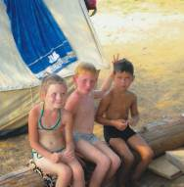
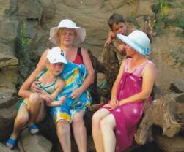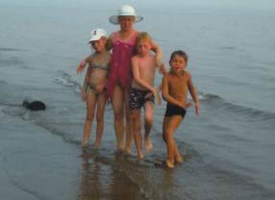
Константин Басюк (1А класс)

Басюк Константин (1А класс)

Какой замечательный у нас папа!
Нашего папу зовут Паша, ему 27 лет. Он очень замечательный человек, любящий супруг и заботливый отец. В первую очередь, наш папа огромный помощник для мамы. Он может вкусно приготовить, навести порядок дома и выполнить все мамины обязанности, если вдруг мама очень занята или работает сверхурочно. Наш папа очень любит и заботиться о нас по любому поводу. Особенно гордится своей любимой дочкой и старается следить за ее успеваемостью в школе. Он, как и многие родители, хочет, чтобы она училась отлично, потому что с этим связана ее дальнейшая жизнь.
Любимое занятие нашего папы - летняя рыбалка. Когда он едет на рыбалку, очень часто берет нас с собой. Мы выезжаем за город, останавливаемся в красивом месте, у какой-нибудь речки или пруда, прекрасно проводим время: купаемся, загораем, играем. Вечером разжигаем костер, готовим шашлык или жарим сосиски. Если едем отдыхать на ночь, то берем с собой палатку и утром готовим отменную уху из только что выловленной рыбы. Папа нас вывозит отдыхать не только в летнее время, зимой мы тоже всей семьей ходим в лес на отдых, ездим на стадион кататься на коньках и вообще замечательно проводим время в любое время года и все благодаря нашему любимому папе.
Наш папа, как и многие мужчины, любит спортивные игры и круглый год принимает участие в различных видах спорта, играет в футбол и баскетбол за свое предприятие. Мы приходим на игры посмотреть, как играет наш папа и болеем за его команду.
Хочется сказать, что благодаря тому, что у нас есть такой замечательный папа, наша семья очень дружная и крепкая.
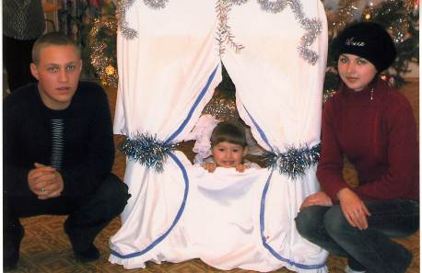

Мама Катя и дочка Маша Каракуловы (2Б класс)
Добрые дети – похвала родителям
Семья – это счастье, любовь и удача,  Семья – это летом поездки на дачу.  Семья – это праздник, семейные даты, Подарки, покупки, приятные траты. Рождение детей, первый шаг, первый лепет, Мечты о хорошем, волнение и трепет.  Семья – это труд, друг о друге забота,  Семья – это много домашней работы.  Семья – это важно!  Семья – это сложно!  Но счастливо жить одному невозможно!  Всегда будьте вместе, любовь берегите, Обиды и ссоры подальше гоните,  Хотим, чтоб про вас говорили друзья. | 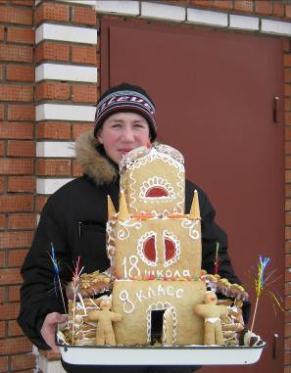
Когда нам дали задание написать о семье нашего класса, все ребята решили писать о семье Лесниковых. Эта семья многое делает для сплочения классного коллектива. Помогает нам в организации различных творческих дел. Все ребята хорошо знакомы с мамой Лесникова Дениса – Татьяной Владимировной. Она помогала нам строить снежные фигуры. Сочиняла стихи, частушки для поздравления на праздничной Рождественской эстафете, сшила для нас костюмы тигра, кролика. Для одного из конкурсов она испекла такой красивый огромный пряничный домик, которым все восхищались, и благодаря этому мы заняли первое место. А еще она замечательно играет в футбол. Уже второй год команда родителей нашего класса занимает второе место по мини футболу.
Наша семья – это семья Лесниковых. Анатолий Гаврилович - папа, мама Татьяна Владимировна и два сына: Дима и Денис. Самое главное для этой семьи – это родной дом, уют, тепло, взаимопонимание, любовь, уважение и конечно - счастье детей.
Как и в каждой семье, в этой семье есть свои традиции и увлечения. Но самое главное их увлечение – это дом и дети в нём. Всё в своём доме они стараются делать своими руками. Папа делает ремонт, мама придумывает интересные «штучки», чтобы в доме было красиво и уютно.
Старший сын – Дмитрий, как и папа когда-то, учится в машиностроительном техникуме и помогает в ремонте техники. Младший сын – Денис учится в 8 классе нашей школы. Денис умеет делать любую работу по дому, он главный помощник мамы.

Человек в семье – самый счастливый человек! У каждой семьи своя собственная история, она тесно переплетается с историей всей страны. Нам кажется, что для каждого человека самая близкая история – это жизнь его семьи. Бабушка и дедушка по маминой линии, как и многие жители нашего города работали на машиностроительном заводе. Но творческий человек на любом месте может себя проявить. Бабушка по специальности была кулинар – кондитер работала на «Фабрике – кухне». Готовила торты, пирожные, создала проект кекса «Фантазия», дед работал в одном из сложных металлургических цехов завода. Родители Анатолия Гавриловича также работали на Воткинском заводе. Бабушка является ветераном труда нашего микрорайона. В настоящее время проживает рядом с их семьей. С этой удивительной женщиной ребята нашего класса знакомы. В прошлом году перед праздником День Победы мы помогали убирать снег возле дома. Она многое поведала нам о своем сыне и его семье, оказывается, ее сын Анатолий учился в нашей школе, до 8 класса, а затем закончил техникум. Сейчас он работает водителем в ЗАО «Технологический транспорт». Татьяна Владимировна тоже училась в нашей школе, была активисткой, старостой класса. После школы она поступила в медицинское училище. Об этом говорит она с гордостью за свою сноху потому, что сама когда-то тоже работала медицинской сестрой. В настоящее время Татьяна Владимировна работает старшей медсестрой в приемном отделении Больничного комплекса. Маленькая дружная семья Лесниковых живет в двухэтажном доме, около дома летом много цветов. Очень любят всей семьей что–нибудь перестраивать, переделывать. Каждое лето отправляются в путешествие на автомобиле, на Черноморское побережье Кавказа. С таким папой, как Анатолий Гаврилович, можно отправляться на любое расстояние, так как он является водителем профессионалом, да и рядом такой сын, как Дима, который отлично разбирается в технике. В семье Лесниковых любят встречать гостей, готовить изысканные салаты, особенно хорошо готовит салаты Денис. От своего творчества Денис получает истинное удовольствие. Бабушка про него так и говорит: «Наверное, поваром будет». Бережно хранят в семье старинную мебель, посуду, которая принадлежала еще бабушке. Особое отношение в семье к животным. В доме живут две кошки и собака. А еще есть маленькие поросята, которые за лето очень быстро подрастают. За всем этим хозяйством необходим ежедневный уход. Свое свободное время семья любит проводить вместе и заполняет его различными интересными делами. Любоваться красотами леса, гулять в лесу и собирать ягоды и грибы доставляет удовольствие всем в этой семье
Все дети в семье имеют свое дело. Мама часто остается на дежурство в ночное время, но она уверена, что её дети всех домашних питомцев накормят, да и завтрак и ужин смогут приготовить. Трое мужчин в этой семье очень бережно относятся к своей маме. Дмитрий и Денис – очень заботливые дети. А добрые дети – похвала родителям.
8 класс.

Большая семья – большие надежды.
Наша семья родилась в 1998 году. Мама и папа мечтали иметь много детей. Сколько было радости у родителей, когда в семье появилась первая дочка.
Сейчас наша семья состоит из пяти человек: папа Алёша, мама Света и трое детей: Настя, Вероника и маленький Антоша.
Я с первого класса занимаюсь в кружке «Окружающий мир» Эколого-биологического центра. Люблю участвовать в театрализованных представлениях. Дома помогаю маме, занимаюсь с сестрой и братом. Хочу в будущем стать психологом или медицинской сестрой.
Сестра Вероника очень любит учиться и познавать новое. Любознательная, очень хочет в школу, уже умеет писать и читать, хотя ей еще 6 лет. Хочет быть воспитателем в детском саду или поваром, любит готовить салаты на праздники.
Брату Антону исполнилось 2 года. Он любит технику, особенно мотоцикл и скутер. Очень любит кататься на мотоцикле с папой.
У нас дружная семья. Каждые выходные стараемся провести вместе. Любим отдыхать на природе. Часто ходим в Берёзовский лес. Катаемся на лошадях, кормим их хлебом. В летние каникулы мы ходим на все мероприятия с участием детских коллективов, которые проходят в городе.
Мама с папой мечтают и делают всё, чтобы построить большой и светлый новый дом для нашей большой и дружной семьи.
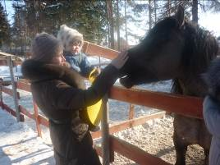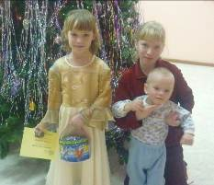
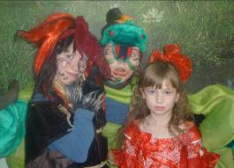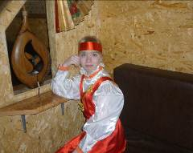
Настя Борисова (5 класс)
Я считаю, что я очень счастливый…
Я считаю, что я очень счастливый, потому что я родился в очень хорошей семье. Моя семья – это ПАПА и МАМА, старший БРАТ и Я.
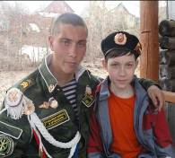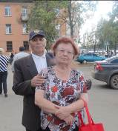
МЫ живём в большом, двухэтажном доме.
Мамочка у меня добрая, справедливая, трудолюбивая и очень хорошая хозяйка. Папа строгий, «трудоголик» и хороший хозяин. Мой брат Иван 2 мая пришёл из армии. Он стал взрослым, серьёзным, аккуратным и ответственным. Бабушку и дедушку мы тоже считаем членами нашей семьи. Они уже старенькие. Живут отдельно, но мы часто ходим друг к другу в гости. Мы им помогаем во всём.
По субботам мы топим баню. Мы очень любим париться, обливаться холодной водой или купаться в пруду. Часто к нам в эти дни приходят гости или родственники. Моя Мама всегда готовит вкусный ужин. Ещё в моей семье отмечается все дни рождения. Это всегда весело, вкусно, всё по доброму и с любовью.
Летом мы любим все вместе ездить отдыхать на базу «Золотой якорь». Там мы купаемся, катаемся на лодке или катамаране, ходим в столовую, гуляем вдоль реки Кама.
А ещё мы любим ездить за грибами. А после работы у нас - пикник.
Недавно наша семья пополнилась домашним питомцем. У нас появилась маленькая собачка Матрёша. Мы все её очень любим и балуем. Я с ней играю и по воскресеньям хожу в клуб собаководства.
Это тоже члены нашей семьи:
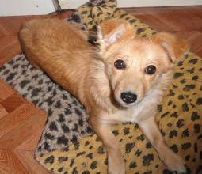
У каждого члена семьи есть хобби: у меня – каратэ, у мамы - дизайн и декупаж,
у Ивана - мотокросс, у папы - строительство и автомобили.
В нашей семье хорошие, добрые отношения, царят дружба и любовь взаимопонимание и взаимоуважение.
Андрей Корольков (6А класс)

Семья – это самое важное для человека.
Мне бы хотелось начать своё повествование с замечательного стихотворения Татьяны Бульковской:
Что может быть семьи дороже?
Теплом встречает отчий дом,
Здесь ждут тебя всегда с любовью,
И провожают в путь с добром!
Отец и мать, и дети дружно
Сидят за праздничным столом,
И вместе им совсем не скучно,
А интересно впятером.
Малыш для старших как любимец.
Родители – во всём мудрей,
Любимый папа – друг, кормилец,
А мама ближе всех, родней.
Любите! И цените счастье!
Оно рождается в семье,
Что может быть её дороже
На этой сказочной земле!

Но в последнее время семья все чаще подразумевает под собой лишь совместное проживание на одной жилплощади, ничего больше. Семейные традиции сегодня не в моде, их заменяет чисто практический подход к браку и детям. Подрастающее поколение надо накормить, одеть, дать образование, а на то, чтобы показать другие ценности, не хватает ни времени, ни желания. Но я могу с уверенностью сказать, что традиции – это верные спутники нашей семьи, они тесно переплетаются со всеми событиями нашей жизни.
Многие традиции вошли в нашу жизнь, передаваясь из поколения в поколение:
- хранение семейных реликвий, памятных вещей - так у нас сохранилась колыбель, которую делал мой прадедушка для своего сына (этой колыбели 58 лет);
- каждое воскресенье мы устраиваем семейный обед: обычно, в этот день к нам приходят гости, и они никогда не уходят без угощения - русский народ славится своим гостеприимством: встретить гостя с почетом, угостить его – знак щедрости;
- вечерние чаепития.
Но есть у нашей семьи свой маленький праздник , который понятен только членам семьи (всегда приятно отличаться от других). Дни рождения, Новый год и другие официальные праздники отмечают все, мы отмечаем День знакомства мамы и папы.
Домашние традиции или личные ритуалы – важнейшие составляющие удачной семьи. Они придают нашей жизни добавочную устойчивость, делают ее еще больше интересной и насыщенной, а серые будни способны перевоплотить в небольшие карнавалы. На традициях основаны воспитание, правила поведения и духовность. А это значит, что семья выдержит любые трудности, и будет идти по жизни смело и уверенно.
Марина и Катя Николаевы (7 и 11 классы)

Я люблю тебя, милая мамочка!
Мама – это самый дорогой и любящий человек на свете. Это она, как только я встал , вывела меня на зеленую улицу, она сказала: «Это крапива – обходи её стороной, это смородина – ягоду можно есть, это морковка, сладкий корень – для тебя посадила». Она научила останавливать кровь листом подорожника, научила брать ягоду, искать гриб боровик, учила видеть, думать, понимать. Учила не ломать, на топтать, не портить. Наставляла не жадничать – бери, сколько съешь, другие после тебя придут – оставь им. Она находит такие слова, такие присказки, такие поверия, после которых мне самому непременно хочется заняться делом, поработать.
Да и как не восхищаться своей мамой, ведь она дала мне жизнь. Мою маму зовут Александра Владимировна. Она умная, заботливая, добрая. Аромат женственности и доброты исходит от моей мамы. Она внимательна ко мне. Знает, чем «я дышу», чем живу. Нет назойливой опеки и родительского нажима. Моя мама – это самый большой друг, который меня поймет, убережет от ошибок, поможет поверить в свои сил, поддержит, если будет трудно. Многому она меня учит: и умению не пасовать перед препятствиями, видеть мир не однолинейно, а в сумме всех проблем и сложностей, мыслить творчески.
Вместе с мамой на ночь мы придумываем поучительные сказки: «Про мышат Бомси и Бамси», «Про обыкновенного червячка, который живет в цветочном горшке», «Про мыльный пузырь». А вчера к нам приходил леопард Тима и принес свою историю о путешествиях в Африке.
А еще мамочка учит быть счастливым, радоваться улыбкам, солнцу, щедрой нашей земле!
А какая она на кухне!.. Всегда может порадовать своими кулинарными шедеврами – пальчики оближешь.
Моя мама – хранительница красоты в доме, поэзия быта и труда. Она очаровывает миром, привораживает, привязывает к нему наикрепчайшей нитью любви и красоты. И я, впитавший то и другое, вылетаю в мир, словно воздушный шар на ниточке, привязанный к родному порогу.
Мамочка! Ты прекрасна! И без этих слов ты это видишь всякий день в зеркало. Однако ж, красавица моя, зеркало твое не говорило еще тебе ни одного раза: «Я люблю тебя!»
Я люблю тебя, милая моя мамочка!
Владислав Коротаев (1Б класс) и его бабушка
Елена Николаевна Нехаева.
Законы семейного взаимопонимания.
Взаимопонимание – это основа развития благополучного, здорового общества. Общества, где нет места войнам и репрессиям. Благодаря взаимопониманию, можно пережить все беды и невзгоды.
Семья - это ячейка общества, маленькое государство, где царят свои законы, свои устои. Но одно остается неизменным: взаимопонимание должно быть основой отношений между членами семьи. А что такое взаимопонимание?.. Это способность одного человека представить себя на месте другого. Как, правило, основными конфликтующими сторонами в семье бывают с одной стороны родители, а с другой дети. Классика вечного конфликта «Отцы и дети».
А вы знаете, ведь родителям намного проще понять своего ребенка. Им, зачастую, не нужно представлять себя на месте ребенка, им просто надо вспомнить себя в подобной ситуации, и сразу станет понятно, почему ребенок поступает так, а не иначе. А вот детям намного сложнее, ведь они еще не были родителями и они не понимают, что родители ругают ребенка, потому что волнуются, когда его долго нет дома и они не знают, где он находится, его не отпускают с друзьями в поход, потому что боятся, что с ним что-то может случиться, и за то, что ребенок плохо учится, его ругают, потому что хотят, чтобы у ребенка было хорошее обеспеченное будущее, хорошая работа и своя здоровая, крепкая семья. Родители знают не понаслышке что без образования трудно найти хорошую работу. Надеюсь, эту статью будут читать дети, и поэтому от имени всех родителей хочу признаться, что мы тоже, когда - то были детьми и нас ругали родители. И в нашей голове вертелись такие же мысли, как и у вас. Но знаете, с вершины прожитых лет и накопленного опыта, я сейчас не могу вспомнить ни одного случая, чтобы МАМА была не права. А вот за совершённые ошибки и неудачи мне стыдно и обидно, и иногда я думаю: «Ну почему я не послушалась родителей?» Может потому, что моим родителям не хватило смелости, а может и мудрости признаться в своих ошибках и неудачах. Ребята, помните, у родителей большой опыт, и они не хотят, чтобы вы наступали на те же грабли, что и они. Из всего выше изложенного я могу выделить два главных закона семейного взаимопонимания:
1. Родители! Почаще вспоминайте себя, когда вы были детьми.
2. Дети! Помните, что родители тоже были детьми, и они оберегают вас от своих
ошибок пусть и не очень корректным способом. Их так научили их родители.
Они желают вам только добра. А вы будете учить своих детей, и выбирать вам,
как вы это будете делать.
Взаимопонимание – это основы крепкой и дружной семьи. Это важная часть семейных отношений. Давайте вместе строить наше здоровое общество и оберегать свою маленькую ячейку этого общества «Семью». Семья – это наше всё: опора, крепость, тыл, будущее. Каждый человек должен быть уверен, что когда он вернется домой, его примут, утешат, поймут и обязательно помогут. Хорошая семья держится на двух китах: взаимопонимании и взаимоуважении. Ведь если в семье царит тепло и взаимопонимание, то и в жизни всё даётся проще, потому что чувствуешь за собой опору, знаешь, что за тебя постоят. Пусть же и в ваших семьях будет больше любви и взаимопонимания. Ведь, что бы не происходило в мире, какое бы место мы в нем ни занимали, но чувство радости, теплоты человеческих отношений, любовь и доверие, забота и внимание нам необходимы, как воздух.
Любовь Сергеевна Баранова (3 и 9 классы)

Редакция газеты благодарит всех авторов статей за сотрудничество!
Главный редактор газеты Т. Р. Наумова.

